Teknikbanan
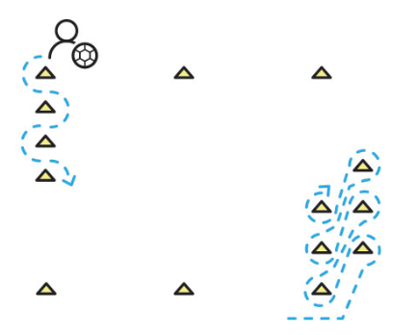
Sätt upp en bana med olika utmaningar, t.ex. driva mellan koner, jobba i sick-sack med bollen (där man driver bollen upp som vanligt och rundar konen för att sedan backa med bollen ner om nästa kon), med mera.
Fantasin är fri, kicka, tvåfotsdribblingar, översteg, endast insida/utsida och så vidare.

Utveckling
Öka tempot när de driver bollen.
Lägg till fler avancerade dribblingar.

Svårighet: 3/5

Varför är det viktigt med bra teknik?
Teknik är ett väldigt brett koncept när det kommer till fotboll. Det kan vara allt ifrån det de flesta tänker på, att kunna dribbla sin motståndare till att slå en passning på rätt sätt. Att ha bra teknik i allt från mottagningar till passningar är A och O i fotboll. Utan en bra pass kan du inte göra en bra mottagning, och utan en bra mottagning är det svårare att slå en bra och snabbt levererad passning eller att utmana sin motståndare. Därför är det viktigt att träna allt från teknik för mottagningar och passningar till avslut och konsten att utmana sin motståndare.

